ZAPROSZENIE DO SKŁADANIA OFERT
dla zamówień o wartości nie przekraczającej wyrażonej w złotych równowartości kwoty 30 000 euro
Zamawiający:
Gmina Chmielnik,
26-020 Chmielnik,
Plac Kościuszki 7
Tel./faks (41) 354 32-73
Zapraszam do składania ofert w postępowaniu o udzielenie zamówienia pn.:Opracowanie graficzne, wykonanie i dostawa gadżetów promujących projekt pn. „Rewitalizacja starej części miasta Chmielnik – etap II”, dofinansowany z Regionalnego Programu Operacyjnego Województwa Świętokrzyskiego na lata 2007-2013.

1.Określenie przedmiotu zamówienia:
Przedmiotem zamówienia jest kompleksowa usługa, która obejmuje opracowanie graficzne, wykonanie i dostawę następujących gadżetów promocyjnych:
Lp. | Produkt | Planowana ilość
1. | Zestawy piśmienne długopis + pióro w etui prezentowym:  - Zestaw Parker długopis i pióro wieczne S0282520 – 10 szt.  Korpus i skuwka z czarnego tworzywa, wykończenie stalowe, dostosowane do naboi atramentowych. Pakowane z etui prezentowe. W zestawie wkład i nabój startowy niebieski.  - Zestaw San Antonio długopis i pióro wieczne 1770406 z dołączonym etui, zapakowane w ozdobne pudełko prezentowe (w zestawie wkład i nabój startowy w kolorze niebieskim) – 5 szt.  - Zestaw Style R01202 metalowy długopis i pióro kulkowe wyposażone w niebieskie wkłady, pakowane w etui prezentowe – 15 szt.  Zdobienie logotypami: Długopis i pióro zdobione grawerem laserowym  lub na etui - tampon. | 30 szt. w tym:  10 szt. Parker,  5 szt. San Antonio  15 szt. Style
2. | Portfel skórzany ( np. typu 370013)  Portfel w kolorze czarnym, ze skóry classic, rozmiar ok. 10 x 12cm. Zawierający kieszeń na bilon, kieszeń na banknoty, 4-5 kieszeni na dokumenty, ok. 10 kieszeni na karty kredytowe, kieszeń transparentna, kieszeń zapinana na suwak.  Portfel zapakowany w eleganckie drewniane, powlekane pudełko.  Na portfelu nadruk obustronny w formie tłoczenia oraz na pudełku - tampon. | 30 szt.
3. | Etui na wizytówki ( np. typu 42001301)  Etui na co najmniej 70 kart, rozmiar ok.12 x 19 cm, materiał – skóra classic. Etui pakowane w eleganckie pudełko prezentowe. Na etui nadruk dwustronny w formie tłoczenia oraz na pudełku - tampon. | 30 szt.
4. | Teczka konferencyjna ( np. typu 106020)  Rozmiar ok. 26 x 35 x 4 cm ( A4), materiał – ekoskóra nebraska, kolor czarny, 3 kieszenie na dokumenty, 5 kieszeni na wizytówki, kieszeń zapinana na suwak, 2 uchwyty: na długopis i pióro, ring, klip, zamknięcie na suwak.  W zestawie notes, długopis i pióro kulkowe metalowe.  Nadruk w formie tłoczenia, dwustronny. Każda teczka pakowana w pudełko kartonowe. | 30 szt.
5. | Notes (np. typu 857075)  Rozmiar A6: ok. 14 x 9 cm, materiał: ekoskóra, kolor czarny, papier chamois, 80 kartek w linie, zawiera metalowy długopis, zawiera kieszeń, zamykany na gumkę, tłoczenie dwustronne. | 30 szt.

Materiały reklamowe powinny być wykonane z wysokiej jakości materiałów.
Przykładowe gadżety:
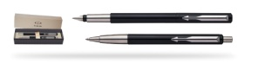a)  1. 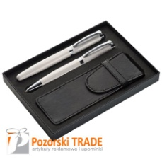 b) 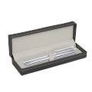c) | 2. 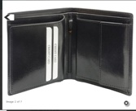
3. 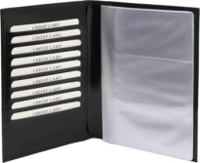 | 4. 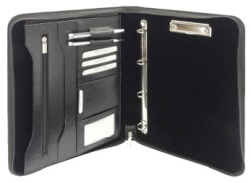
5. 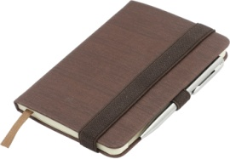 | Pudełko na portfel, etui  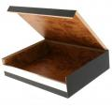

Gadżety powinny zawierać nadruki:
- Projekt pn. „Rewitalizacja starej części miasta Chmielnik – etap II”,
- Logotypy unijne:
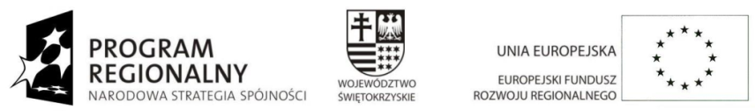
…dla rozwoju Województwa Świętokrzyskiego…

- Logo Miasta i Gminy Chmielnik:
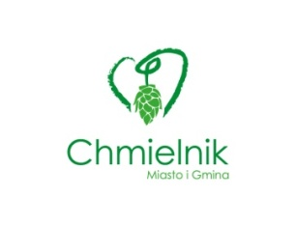
Zadanie jest dofinansowane ze środków Unii Europejskiej, dlatego gadżety powinny zawierać obowiązujące zestawy znaków graficznych, zgodnie z wytycznymi wynikającymi
z art. 8 Rozporządzenia Komisji nr 1828/2006 z dnia 8 grudnia 2006r. ustanawiające szczegółowe zasady wykonania rozporządzenia Rady (WE) nr 1083/2006 ustanawiającego przepisy ogólne dot. EFRR, EFS oraz FS i rozporządzenia (WE) nr 1080/2006 Parlamentu Europejskiego i Rady w sprawie EFRR.
W związku z dużą ilością informacji promocyjnych do zamieszczenia na gadżetach Zamawiający przewiduje możliwość wykonania tłoczeń obustronnych.
Jeżeli nie będzie możliwości umieszczenia wszystkich informacji na gadżecie promocyjnym Zamawiający dopuszcza możliwość umieszczenia informacji również na pudełku w formie tamponu.

Opracowanie graficzne powinno przed wydrukiem uzyskać akceptację Zamawiającego.
Projekt graficzny materiałów promocyjnych w wersji elektronicznej należy przekazać Zamawiającemu do akceptacji na adres: renatacwiek@umigchmielnik.com lub osobiście w UMiG w Chmielniku.
2. Sposób uzyskania informacji dotyczących przedmiotu zamówienia:
Szczegółowe informacje dotyczące przedmiotu zamówienia można uzyskać pod numerem
tel. 41 354-32-73 wew. 209. Pracownikiem uprawnionym do kontaktów z wykonawcami jest Renata Kułagowska- Ćwiek.
3. Termin wykonania zamówienia: do 10 listopada 2015 roku ( z dostawą do Zamawiającego).
4. Opis wymagań stawianych Wykonawcy:
O udzielenie zamówienia mogą ubiegać się Wykonawcy, którzy:
-posiadają wymagane kompetencje do wykonania zamówienia;
-posiadają niezbędną wiedzę i doświadczenie oraz dysponują odpowiednim potencjałem technicznym niezbędnym do wykonania przedmiotu zamówienia.

5. Opis sposobu wyboru oferty najkorzystniejszej:
Kryterium wyboru oferty stanowi cena – 100%
6. Miejsce i termin składania ofert:
Oferty należy przesłać pisemnie na adres Zamawiającego lub faksem na nr (041) 354-32-73 lub e-mailem: renatacwiek@umigchmielnik.com w terminie do dnia 26.10.2015. do godz. 15:00.
Cenę oferty należy podać na „Formularzu ofertowym” (Załącznik nr 1). Wykonawca określi cenę brutto za wykonanie przedmiotowego zadania oraz wskaże ceny jednostkowe poszczególnych artykułów.
Zamawiający wymaga załączenia do oferty fotografii artykułów oferowanych przez Wykonawcę.

7. Informacja o wyborze oferty:
Informacja o wyborze oferty zostanie zamieszczona na stronie internetowej Zamawiającego: www.chmielnik.biuletyn.net (zakładka Zamówienia publiczne ) oraz przekazana telefonicznie wykonawcy, którego ofertę wybrano za najkorzystniejszą.
Zamawiający zgodnie z szacunkiem kosztów przyjął planowaną ilość artykułów – po 30 sztuk każdego z gadżetów, jednak przewidujemy możliwość zmniejszenia lub zwiększenia ilości zamawianych artykułów, w zależności od posiadanych środków finansowych w ramach projektu.

Burmistrz /-/ Paweł Wójcik
Załącznik nr 1
……………………dnia………………………
……………………
/pieczątka nagłówkowa Wykonawcy/
Tel/fax …………………………..e- mail……………………… REGON…………………
NIP…………………………
FORMULARZ OFERTY– wzór
Oświadczamy, że po zapoznaniu się z wymogami zawartymi w zapytaniu ofertowym z dnia 20.10.2015r. oferuję (emy) wykonanie przedmiotu zamówienia za następującą cenę:
Nazwa gadżetu promocyjnego | Cena jednostkowa netto w zł | Podatek VAT w zł | Cena jednostkowa brutto w zł. | Planowana ilość w szt. | Wartość brutto
Zestawy piśmienne | a)Parker |  |  | 10
 | b) San Ant. |  |  | 5
 | c)Style |  |  | 15
Portfel |  |  |  | 30
Etui na wizytówki |  |  |  | 30
Teczka konferencyjna |  |  |  | 30
Notes |  |  |  | 30
Razem
Cena oferty musi obejmować wartość przedmiotu zamówienia oraz podatek VAT (o ile wynika to z właściwych przepisów). Cena zawiera wszelkie koszty związane z realizacją zamówienia. CENY – ZAOKRĄGLONE DO DWÓCH MIEJSC PO PRZECINKU.

- Oświadczam/y, że uzyskaliśmy konieczne informacje do przygotowania oferty.
- Oświadczam/y, że:
-posiadam/y wymagane kompetencje do wykonania zamówienia;
-posiadam/y niezbędną wiedzę i doświadczenie oraz dysponuję/emy odpowiednim potencjałem technicznym niezbędnym do wykonania przedmiotu zamówienia.

- Dane osoby upoważnionej do kontaktu ze strony Wykonawcy:
Imię i nazwisko…………………………………………………
Numer telefonu:………………….. nr faksu……………………
E-mail: ………………………………………………………….

…….…………………..
/pieczątka i podpis osoby upoważnionej
do reprezentowania Wykonawcy/

